РОССИЙСКИЙ УНИВЕРСИТЕТ ДРУЖБЫ НАРОДОВ
Факультет/институт: Факультет Искусственного интеллекта, РУДН
Кафедра: Искусственного интеллекта
ОТЧЁТ О ЛАБОРАТОРНОЙ РАБОТЕ
по дисциплине «Прикладная статистика и анализ данных»
Лабораторная работа № 3
Тема: Вывод для высокоразмерных и неструктурированных данных. Оценка доверия: bootstrap, permutation, cross-validation. Интерпретация: feature importance, SHAP, causal inference.
Студент: | Тараканов Борис Александрович, ЗФИмд-01-25, Управление данными и Искусственный интеллект
Преподаватель: | Курашкин Сергей Олегович, доцент, кандидат технических наук
Дата выполнения: | «26» ноября 2025 г.
Оценка/подпись: | ________________________

Москва — 2025

СОДЕРЖАНИЕ
Введение 3
Теоретические основы 4
Описание данных и инструментов 7
Шкалы измерений и словарь признаков 8
Предварительная очистка данных 9
Программное обеспечение и библиотеки: 10
Методика и план эксперимента 10
Результаты и их анализ 15
Предобработка данных 15
Предобработка (ColumnTransformer) + Модели (Pipeline) 15
Сравнение стратегий кросс-валидации 16
Сравнение моделей через bootstrap 17
Permutation-test значимости модели 19
Feature Importance 20
SHAP анализ 22
Выводы 24
Приложения 25

Введение
Целью данной лабораторной работы является построение, оценка и интерпретация моделей машинного обучения для прогнозирования стоимости поездок жёлтого такси Нью-Йорка, а также проведение статистического вывода о качестве моделей с использованием современных методов оценки неопределённости. Основное внимание уделяется не только построению точных предсказательных моделей, но и анализу их стабильности, проверке статистической значимости и интерпретации поведения сложных алгоритмов.
Актуальность рассматриваемой задачи обусловлена тем, что прогнозирование стоимости транспортных услуг является ключевым элементом современного городского управления, тарифной оптимизации и анализа спроса на мобильность. Данные NYC TLC Yellow Taxi представляют собой один из наиболее полных и широко используемых публичных наборов данных для задач прикладной аналитики. Их структура позволяет изучать взаимосвязь между физическими характеристиками поездки, пространственными факторами и экономическими показателями, а также отрабатывать навыки построения моделирования на гетерогенных данных с временной и пространственной неоднородностью.
В работе используются как базовые модели (линейная регрессия), так и нелинейные методы (RandomForest, GradientBoosting), что даёт возможность сравнить различные классы алгоритмов и оценить, как усложнение модели влияет на точность и интерпретируемость. Ожидаемым результатом является построение и анализ комплекса моделей, выявление их сравнительных преимуществ, формирование статистически обоснованных выводов о качестве предсказаний и получение интерпретаций, опирающихся на реальные структуры признаков.

Теоретические основы
В данной работе применяются методы статистического вывода, направленные на количественную оценку неопределённости моделей и интерпретацию влияния признаков. Статистический вывод базируется на идее оценки характеристик модели не только по их точечным значениям, но и по распределению этих оценок, которое отражает изменчивость данных. В контексте задачи регрессии основными метриками являются среднеквадратичная ошибка:
$$MSE\left(y,\hat{y}\right)=\frac{1}{n}\sum_{i=1}^{n}{{\left(y_{i}-{\hat{y}}_{i}\right)}^{2}},$$
и корень из неё:
$$RMSE=\sqrt{MSE},$$

который имеет тот же масштаб, что и целевая переменная (стоимость поездки), поэтому легко интерпретируется: насколько в среднем прогноз отличается от истинной стоимости. Дополнительно используется средняя абсолютная ошибка:
$$MAE=\frac{1}{n}\sum_{i=1}^{n}{\left|y_{i}-{\hat{y}}_{i}\right|},$$
которая измеряет среднюю величину отклонения без усиления больших ошибок.
Доверительный интервал (confidence interval) для параметра или метрики — это диапазон значений, внутри которого истинная характеристика находится с заданной вероятностью, например 95%. В условиях, когда аналитические формулы недоступны (например, для RMSE сложных моделей), используется бутстреп. Бутстреп-процедура строит выборочное распределение оценки с помощью многократного пересэмплирования исходных данных с возвращением.
$$\{{\hat{θ}}^{*\left(1\right)},{\hat{θ}}^{*\left(2\right)},…,{\hat{θ}}^{*\left(B\right)}\}.$$
Процентильный бутстреп-интервал для уровня значимости α задаётся как
$$\left[{\hat{θ}}_{α/2}^{*}, {\hat{θ}}_{1-α/2}^{*}\right],$$
где ${\hat{θ}}^{*\left(P\right)}$ — p-квантиль эмпирического распределения. Такой интервал отражает изменчивость модели на разных подвыборках и используется в работе для оценки устойчивости RMSE случайного леса.
Для задач, требующих более корректировки смещения, могут использоваться BC или BCa-интервалы, включающие поправки на bias и ускорение. Например, BCa-интервал использует формулу:
$$\left[{\hat{θ}}_{Φ\left(z_{0}+\frac{z_{0}+z_{α/2}}{1-a\left(z_{0}+z_{α/2}\right)}\right)}^{*}, {\hat{θ}}_{Φ\left(z_{0}+\frac{z_{0}+z_{1-α/2}}{1-a\left(z_{0}+z_{1-α/2}\right)}\right)}^{*}\right],$$
где $z_{0}$ — смещение, α— коэффициент ускорения, $Φ$ — стандартная нормальная функция распределения. В данной работе достаточно процентильного бутстрепа, поскольку он даёт устойчивые результаты для RMSE.
Перестановочный тест (permutation test) применяется для проверки гипотезы о том, что между признаками X и целевой переменной y отсутствует систематическая связь. Основная идея состоит в том, что при случайном перемешивании y нарушаются все зависимые структуры, и модель обучается на данных, не содержащих настоящего сигнала. Если качество на таких данных существенно хуже, чем на исходных, модель статистически значима.
Тестовая статистика в данном случае — реальное значение метрики, например:
$$T_{\text{real}}=RMSE\left(y,\hat{y}\right).$$
Для каждой перестановки b вычисляется
$$T^{*\left(b\right)}=RMSE\left(y^{π_{b}},{\hat{y}}^{π_{b}}\right),$$
где $π_{b}$ — случайно перемешанная целевая переменная. p-value определяется как
$$p=\frac{1}{B}\sum_{b=1}^{B}{I}\left(T^{*\left(b\right)}≤T_{\text{real}}\right),$$
поскольку для RMSE меньшие значения означают лучшую модель. Малое p свидетельствует о высокой статистической значимости. В работе получено p = 0, что указывает на невозможность объяснить качество модели случайностью.
Перестановочная важность (permutation importance) — это мера вклада признака, основанная на падении качества модели при перемешивании значений конкретного признака $X_{j}$. Важность определяется как
$$I_{j}={MSE}_{\text{perm}\left(j\right)}-{MSE}_{\text{base}},$$
где ${MSE}_{\text{perm}\left(j\right)}$ — ошибка модели после перемешивания $X_{j}$, а ${MSE}_{\text{base}}$ — ошибка на исходных данных. Чем больше разница, тем сильнее модель зависит от признака. В терминах предметной области это позволяет количественно определить, какие характеристики поездки (расстояние, время, район подачи и т. д.) наиболее сильно влияют на итоговую стоимость.
SHAP-значения основаны на теории кооперативных игр и представляют собой разложение предсказания модели на сумму вкладов отдельных признаков. Каждый признак рассматривается как «игрок», а SHAP-значение — как его вклад в отклонение предсказания от среднего значения модели:
$$f\left(x\right)=E\left[f\left(X\right)\right]+\sum_{j=1}^{p}{ϕ_{j}}\left(x\right),$$
где $ϕ_{j}$ — SHAP-вклад признака j. Эти значения имеют строгую интерпретацию: $ϕ_{j}\left(x\right)>0$повышает предсказание стоимости поездки, $ϕ_{j}\left(x\right)<0$— понижает.
В предметной области SHAP позволяет объяснить поведение модели в терминах знакомых факторов: например, увеличение длины поездки снижает или повышает стоимость в зависимости от масштаба, определённые районы могут добавлять фиксированные смещения, а тип оплаты влияет через скрытые поведенческие паттерны пассажиров.
Глобальный summary-plot отражает распределение влияния признаков по всей выборке, тогда как waterfall-plot показывает разложение конкретного предсказания, позволяя понять, почему модель оценила стоимость поездки именно таким образом.

Описание данных и инструментов
В работе используется публичный датасет NYC TLC Yellow Taxi Trips, выгруженный в формате Parquet за август 2025 года. Данные содержат информацию о поездках жёлтых такси Нью-Йорка, включая время начала и окончания поездки, расстояние, число пассажиров, район подачи и высадки, тип оплаты и итоговую сумму к оплате.
Исходная таблица имела размерность: n = 2 574 569 наблюдений, p = 8 исходных переменных, отобранных для построения прогнозной модели стоимости поездки.
Целевой переменной в работе является: total_amount — итоговая стоимость поездки (в долларах США).

Шкалы измерений и словарь признаков
После предварительной очистки и генерации новых признаков выборка была приведена к следующим полям:
Поле | Описание | Тип / шкала | Диапазон
passenger_count | Кол-во пассажиров в поездке | Количественная, целая | 1–6 (редко до 8)
trip_distance | Длина поездки в милях | Количественная | (0; 200)
payment_type | Тип оплаты | Категориальная (номинальная) | {1-кредитная карта, 2 -наличные, 3 -безнал, ...}
total_amount | Итоговая стоимость поездки | Количественная, целевая | (0; 500)
pickup_hour | Час начала поездки | Категориальная (упорядоченная) | 0-23
trip_duration_min | Длительность поездки, мин | Количественная | ≥ 1 мин
PULocation_bin | Бин, соответствующий району подачи | Категориальная (20 бинов) | 0-19
DOLocation_bin | Бин, соответствующий району высадки | Категориальная (20 бинов) | 0-19
Дополнительно в исходных данных присутствовали временные метки tpep_pickup_datetime и tpep_dropoff_datetime, которые были использованы для построения признаков и затем удалены.

Предварительная очистка данных
Очистка данных включала несколько этапов, направленных на устранение некорректных, пропущенных и физически невозможных значений:
- Отбор колонок, необходимых для модели. Оставлены переменные, связанные с временем поездки, расстоянием, пассажирами, районами и стоимостью.
- Удаление пропусков по ключевым признакам:
  - passenger_count,
  - trip_distance,
  - total_amount.
- Удаление невозможных и аномальных значений:
  - trip_distance > 0, total_amount > 0;
  - trip_distance < 200 (максимально возможная длина поездки по NYC);
  - total_amount < 500 (отсечение аномальных выбросов стоимости).
- Генерация новых признаков:
  - pickup_hour — час начала поездки;
  - trip_duration_min — длительность поездки (клиповано снизу до 1 минуты);
  - PULocation_bin и DOLocation_bin — дискретизация районов по 20 бинам.
- Удаление исходных временных и географических полей, использованных лишь для построения производных признаков.
После очистки и генерации признаков итоговый размер выборки составил:
- n = 2 574 569 наблюдений,
- p = 7 предикторов (после исключения целевой переменной).
Для обучения моделей, согласно заданию, была сформирована случайная подвыборка из 100 000 наблюдений, это обеспечивает стабильность вычислений и улучшает скорость кросс-валидации.

Программное обеспечение и библиотеки:
Библиотека | Назначение | Версия
pandas | Загрузка, очистка и преобразование данных | 2.x
numpy | Векторные вычисления | 1.x
scikit-learn | Модели ML, кросс-валидация, метрики | 1.4.x
matplotlib | Графики | 3.x
shap | Интерпретация моделей | 0.44.x

Аппаратное обеспечение:
- Процессор: Intel Core i5-9600KF
- GPU: GeForce RTX 3070
- Оперативная память: 32 GB DDR4
- Среда выполнения: Jupyter Lab
Данная конфигурация обеспечила достаточную производительность для обработки крупного набора данных и проведения множественных экспериментов с кросс-валидацией.

Методика и план эксперимента
- Подготовка данных: очистка от пропусков и аномалий, генерация производных признаков (час поездки, длительность, бины районов).
- Определение групп признаков. Все входные переменные разделены на две группы: числовые (passenger_count, trip_distance, pickup_hour, trip_duration_min) и категориальные (payment_type, PULocation_bin, DOLocation_bin).
- Построение пайплайна предобработки. Создан ColumnTransformer, который автоматически: масштабирует числовые признаки с помощью StandardScaler, кодирует категориальные признаки через OneHotEncoder с параметром handle_unknown="ignore" для устойчивости к новым категориям.
- Формирование единых пайплайнов моделей. Для обеспечения воспроизводимости и единообразия обработки данных построены три модели, включённые в общий тренировочный конвейер (Pipeline):
  - линейная регрессия (LinearRegression);
  - случайный лес (RandomForestRegressor);
  - градиентный бустинг (GradientBoostingRegressor).
- Для оценки устойчивости качества модели случайного леса и анализа влияния способа разбиения данных на итоговые метрики была проведена серия экспериментов с тремя типами кросс-валидации: классическим KFold с перемешиванием, TimeSeriesSplit, учитывающим хронологический порядок наблюдений, и GroupKFold, в котором разбиение выполнялось по районам подачи такси (PULocation_bin). Все варианты использовали одинаковое количество фолдов (5), одинаковый пайплайн предобработки и одинаковую модель. Такой дизайн позволяет выявить различия, возникающие не из-за модели, а исключительно из-за структуры разбиения данных. Для каждого разбиения вычислялись средние значения RMSE и MAE и их стандартные отклонения, что даёт представление как о центральной тенденции, так и о стабильности качества между фолдами.
- Оценка неопределённости качества модели проводилась с помощью бутстреп-процедуры, позволяющей получить доверительный интервал для метрики RMSE без предположения о распределении ошибок. Для ускорения вычислений бутстреп применялся не на всей выборке, а на случайно отобранном подмножестве из десяти тысяч наблюдений, что сохраняет статистическую репрезентативность, но существенно уменьшает время обучения. На каждом шаге бутстреп-итерации формировалась новая обучающая подвыборка того же размера методом случайного выбора наблюдений с возвращением. Модель случайного леса, встроенная в единый пайплайн предобработки, обучалась на каждой такой выборке, после чего ошибка RMSE вычислялась на этой же бутстреп-выборке. Такой подход оценивает распределение метрики в условиях эмпирического перераспределения данных и отражает устойчивость модели к вариациям выборки. После выполнения двухсот итераций из эмпирического распределения метрик были вычислены процентильные границы доверительного интервала уровня 95%.
- Для оценки статистической значимости различий в качестве двух моделей — линейной регрессии и случайного леса — была проведена бутстреп-процедура, позволяющая построить распределение разности метрик между моделями. На первом шаге формировалась ограниченная база данных размером десять тысяч наблюдений, равномерно выбранных из исходной выборки. Далее сто итераций бутстрепа генерировали новые обучающие подвыборки путём случайного выбора наблюдений с возвращением из этой базы. На каждой итерации обе модели обучались на одной и той же бутстреп-выборке, после чего вычислялись значения RMSE, полученные на ней же. Разность RMSE определялась как качество линейной модели минус качество случайного леса, что позволяло оценивать, насколько сильно одна модель превосходит другую в терминах ошибки предсказания. Полученное распределение разностей служило эмпирическим основанием для выводов о преимущественном качестве одной модели над другой и измерении величины этого преимущества.
- Для проверки статистической значимости модели случайного леса был проведён permutation-test, позволяющий оценить, насколько полученное качество предсказания отличается от того, которое могло бы возникнуть случайно при отсутствии связи между признаками и целевой переменной. Из всей выборки была сформирована подвыборка из десяти тысяч наблюдений, что существенно ускоряет вычисления, но сохраняет общую структуру данных. На первом этапе модель обучалась на исходной подвыборке и вычислялось реальное значение RMSE, отражающее фактическое качество модели. Затем целевая переменная многократно (100 раз) случайно перемешивалась, нарушая любые систематические зависимости, после чего модель обучалась на таких «разорванных» данных и измерялся RMSE на той же выборке. Полученное распределение перестановочных RMSE моделирует то, каким было бы качество предсказания при отсутствии настоящей предсказательной структуры. p-value вычислялось как доля перестановочных RMSE, оказавшихся ниже или равными реальному значению ошибки.
- Для оценки вклада отдельных признаков в качество модели случайного леса была использована permutation importance — метод, основанный на измерении ухудшения качества модели при случайном перемешивании значений каждого признака. Такая процедура позволяет оценить реальную важность каждого предиктора, поскольку отражает степень, в которой модель зависит от информации, содержащейся в данном признаке. Оценка проводилась на тестовой выборке, что исключает оптимистическое смещение, возникающее при использовании обучающих данных. Чтобы ускорить вычисления, объём тестовой выборки был ограничен двадцатью тысячами наблюдений, равномерно отобранных случайным образом, после чего модель случайного леса была переобучена на этой подвыборке. Для каждого признака выполнялось десять перестановок, что позволило получить как среднее снижение качества, так и стандартное отклонение, характеризующее устойчивость оценки. В качестве метрики использовался neg_mean_squared_error, чтобы привести интерпретацию ближе к RMSE: чем сильнее отрицательное изменение метрики, тем выше значимость признака.
- Для интерпретации модели случайного леса был применён метод SHAP (SHapley Additive exPlanations), позволяющий количественно описать вклад каждого признака в предсказание как на глобальном уровне (в среднем по выборке), так и на уровне отдельного наблюдения. Поскольку случайный лес относится к ансамблевым деревьям, для вычисления SHAP-значений был использован TreeExplainer, обеспечивающий точное и вычислительно эффективное разложение предсказаний модели.
- В целях оптимизации расчётов SHAP-значения были вычислены на подвыборке из трёхсот наблюдений тестовой выборки, равномерно выбранных по случайному индексу. Перед вычислением SHAP-значений данные были пропущены через обученный ColumnTransformer, что позволило сохранить соответствие между исходными признаками и их трансформированными представлениями (например, one-hot категорий). Для глобального анализа был построен summary-plot, отражающий распределение вкладов всех признаков; для локального анализа — waterfall-диаграмма одного наблюдения, иллюстрирующая, какие особенности конкретной поездки повлияли на её прогнозируемую стоимость.

Результаты и их анализ

Предобработка данных
Предварительный анализ очищенной выборки показал, что данные содержат реалистичные параметры поездок: расстояние в основном варьируется в диапазоне 1–10 миль, большинство поездок укладываются в 5–25 минут, распределение стоимости имеет умеренный правый хвост.
Удаление пропусков и аномалий сократило набор данных с 2.57 млн до подвыборки в 100 000 наблюдений, но при этом сохранило репрезентативность распределений ключевых признаков: passenger_count, trip_distance, pickup_hour и др. Проведённый feature engineering позволил включить в модель более информативные предикторы, отражающие структуру городских поездок — час суток, длительность и агрегированные районы подачи/высадки.
Полученная матрица признаков (100 000 × 7) является сбалансированной и пригодной для последующего моделирования. Структура данных подтверждает, что стоимость поездки зависит от комбинации временных характеристик, расстояния и районов перемещения, что обеспечивает достаточное основание для построения как линейных, так и нелинейных моделей.

Предобработка (ColumnTransformer) + Модели (Pipeline)
ColumnTransformer успешно обработал все указанные признаки:
- числовые были нормализованы, что уменьшает влияние различий в масштабах;
- категориальные были преобразованы в one-hot представление, позволяющее моделям учитывать дискретную структуру районов и типов оплаты.
Параметр sparse_output=False обеспечивает получение плотной матрицы признаков, что важно для линейной регрессии и градиентного бустинга.
Объединение всех этапов в Pipeline гарантирует:
- отсутствие повторного кодирования и масштабирования “вручную”;
- автоматическое применение одинаковой предобработки в каждом фолде CV;
- предотвращение утечки данных (data leakage), т.к. трансформации обучаются только на тренировочных подмножествах.
Построенные пайплайны корректно отображаются как объекты Pipeline, что подтверждает валидность структуры.
Таким образом, каждая модель получает одни и те же обработанные признаки, что создаёт честные условия для сравнения качества линейной модели, случайного леса и градиентного бустинга.
Такой подход существенно повышает устойчивость результатов и позволяет напрямую проводить кросс-валидацию и подбор гиперпараметров без дополнительной подготовки данных.

Сравнение стратегий кросс-валидации
Полученные результаты показали, что стратегии кросс-валидации существенно различаются по уровню ошибок и вариативности. Наиболее низкие значения RMSE и MAE продемонстрировал KFold, где RMSE в среднем составил 7.33, а MAE — 2.88. Это ожидаемо, поскольку случайное перемешивание выборки разрушает временную и пространственную структуру данных, делая подвыборки более однородными и тем самым упрощая задачу модели. TimeSeriesSplit дал практически идентичный RMSE (7.34), но несколько более высокий MAE (2.94), что отражает умеренное влияние временной зависимость поездок на предсказание стоимости и показывает, что игнорирование хронологии в KFold вводит лишь минимальное смещение.
Наиболее заметное отличие наблюдается в GroupKFold, где RMSE вырос до 8.22, а MAE — до 3.57. Кроме того, стандартные отклонения ошибок оказались существенно выше, что свидетельствует о выраженной неоднородности районов подачи. Такое разбиение моделирует ситуацию, когда модель обучается на одних районах и предсказывает для других, резко повышая сложность задачи. Повышение ошибок в этом случае является индикатором реальной географической гетерогенности данных: структура тарифов, длины маршрутов и длительности поездок различается от района к району, и эти различия модель не может компенсировать при жёстком разрыве между обучающими и тестовыми районами.
В совокупности результаты показывают, что выбор стратегии кросс-валидации оказывает значимое влияние на оценку качества модели. KFold даёт оптимистичную, но стабильную оценку; TimeSeriesSplit слегка увеличивает ошибки, но остаётся близким к реальному сценарию; GroupKFold демонстрирует наиболее строгую и пессимистичную оценку, раскрывая пространственные различия в данных и подчёркивая, насколько сильно зависимость тарифа от района влияет на предсказательную способность модели.

Сравнение моделей через bootstrap
Распределение разности RMSE между линейной моделью и случайным лесом оказалось чрезвычайно стабильным и смещённым далеко вправо, что отражено на графике: все значения разности лежат в интервале примерно от 6.3 до 7.8, a нулевая отметка остаётся вне наблюдаемой области. Среднее значение разности составило 7.03 при стандартном отклонении 0.31, что указывает на значительную и устойчивую разницу в ошибке предсказания двух моделей. Доля случаев, в которых случайный лес показывал более низкий RMSE, равна единице, то есть модель была лучше в 100% бутстреп-итераций. Это означает, что преимущество случайного леса является статистически убедительным и не зависит от конкретной обучающей подвыборки.
Графическая форма распределения также подчёркивает ключевое наблюдение: линейная модель систематически демонстрирует существенно более высокую ошибку, причём разрыв между моделями стабилен и не связан с случайной вариацией данных (Рис. 1).
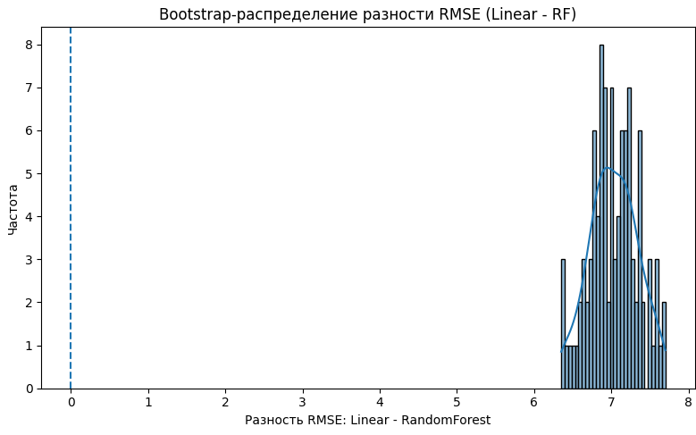
Рисунок 1: Bootstrap-распределение разности RMSE (Linear - RF)

Характерная узкая форма распределения и небольшое стандартное отклонение утверждают, что модель случайного леса обладает гораздо большей выразительностью при прогнозировании стоимости поездок и уверенно превосходит линейную регрессию в данной постановке задачи. Таким образом, результаты бутстреп-сравнения дают сильное основание считать случайный лес предпочтительной моделью для дальнейшего анализа и интерпретации.

Permutation-test значимости модели
Результаты permutation-теста демонстрируют резкое расхождение между реальной ошибкой модели и ошибками, полученными при случайном перемешивании целевой переменной. Реальный RMSE модели случайного леса оказался равен 2.846, тогда как среднее значение RMSE на перестановочных выборках составило 9.378. На гистограмме распределения перестановочных ошибок наблюдается плотный кластер значений в диапазоне около 9–9.5, тогда как линия реального RMSE располагается в левой части графика, полностью отделённой от эмпирического распределения случайных результатов (Рис. 2).
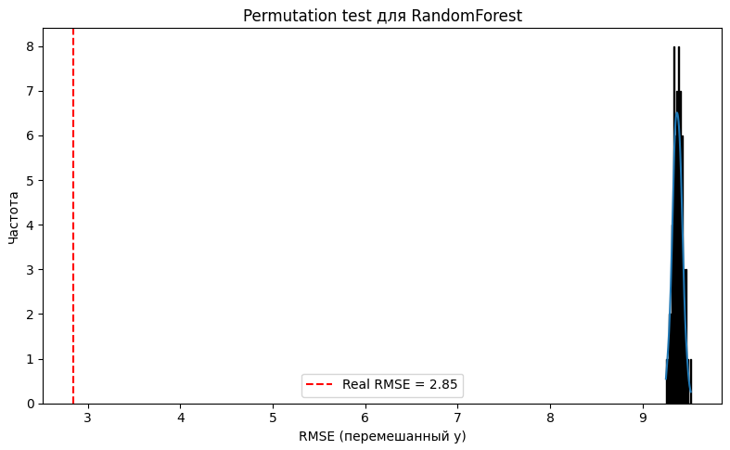
Рисунок 2: Permutation test для случайного леса

Нулевая оценка p-value означает, что среди ста перестановок не встретилось ни одного случая, в котором модель, обученная на случайно размеченных данных, достигла бы ошибки, сопоставимой с реальным качеством.
Такой результат однозначно подтверждает статистическую значимость модели: её качество не может быть объяснено случайностью и существенно лучше любого результата, возникающего при разрушении связи между признаками и целевой переменной. Перестановочный тест, таким образом, показывает, что модель действительно извлекает информацию из структуры данных и формирует предсказания, основанные на реальных закономерностях, а не на случайном совпадении или переобучении на шуме.

Feature Importance
Полученные результаты демонстрируют ярко выраженную иерархию важности признаков. На диаграмме видно, что с огромным отрывом доминирует признак trip_distance, при перестановке которого качество модели ухудшается в среднем на 874 единицы по шкале MSE. Это ожидаемо, поскольку расстояние непосредственно связано с итоговой стоимостью поездки и является основным фактором тарификации в системе NYC Taxi (Рис. 3).

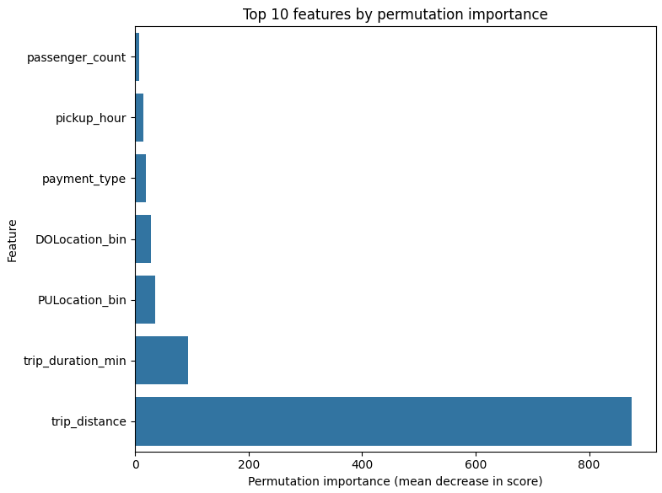
Второе место занимает trip_duration_min, также связанный с физической длиной поездки и с интенсивностью дорожной ситуации. Его вклад существенно ниже, но остаётся значимым: в среднем около 93 единиц ухудшения метрики. Такие результаты подчёркивают, что время поездки содержит информацию, дополняющую расстояние, возможно отражая пробки, низкую скорость движения или маршруты через загруженные районы.
Рисунок 3: Гистограмма важности признаков
Третью группу составляют признаки, связанные с географией поездки: PULocation_bin и DOLocation_bin. Их влияние существенно скромнее (примерно 35 и 29 соответственно), однако оно стабильно и отражает пространственную неравномерность тарифов: одни районы отличаются более высокой плотностью движения, другие — повышенной стоимостью подачи или характерными маршрутами.
Категориальный признак payment_type показывает ещё меньший вклад (около 19), что свидетельствует о слабой связи между типом оплаты и итоговой стоимостью. Это логично, поскольку способ оплаты не влияет на тариф напрямую и лишь опосредованно связан с поведением клиентов.
В целом профиль permutation importance подтверждает интуитивное представление о структуре ценообразования: доминируют физические параметры поездки — расстояние и продолжительность, за ними следуют географические факторы, а остальные переменные выступают второстепенными. Высокая разница в масштабах важностей также демонстрирует, что модель использует небольшой набор ключевых признаков, а остальные лишь уточняют предсказание.

SHAP анализ
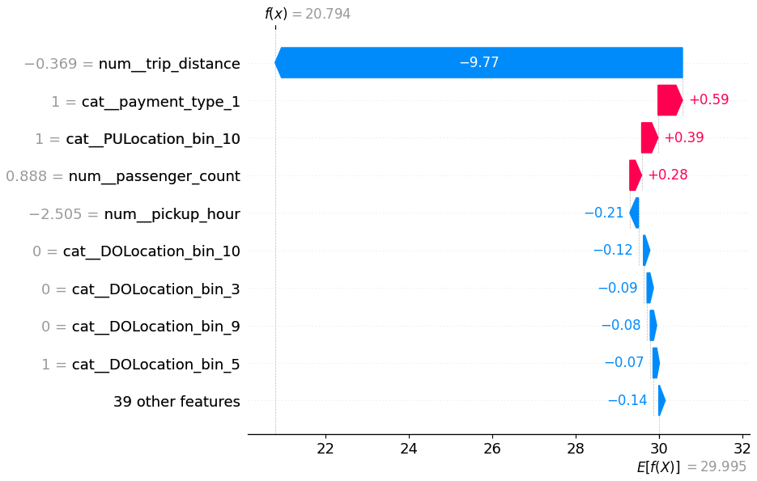
Глобальный SHAP-анализ показывает чётко выраженную структуру влияния признаков (Рис. 4).
Рисунок 4: Локальный вклад признаков (SHAP waterfall).

На графике доминирующую роль вновь играет признак num__trip_distance: его SHAP-значения оказываются наиболее вариативными и обладают наибольшим по модулю воздействием на предсказание, что подтверждает результаты permutation importance. Значение расстояния смещает предсказание стоимости как в большую, так и в меньшую сторону, причём эффект практически линейно масштабируется. Вторым по значимости фактором выступает num_trip_duration_min, а следом — категориальные признаки, связанные с типом оплаты и районом подачи. Их влияние менее выражено, однако они корректируют базовое предсказание, добавляя информацию о структурных паттернах городской мобильности.
Характер распределения SHAP-значений показывает, что модель улавливает как очевидные закономерности (длинные поездки стоят дороже), так и более скрытые пространственные и поведенческие эффекты. Например, отдельные районы подачи и высадки дают устойчивые, хотя и малые, односторонние смещения. Такие особенности отражают неоднородность транспортных условий Нью-Йорка.
Локальная интерпретация, представленная на waterfall-диаграмме, позволяет детально разобрать предсказание конкретной поездки. В выбранном примере вклад признака num_trip_distance резко снижает прогнозируемую стоимость относительно среднего значения модели (примерно на −9.77), что соответствует короткой длине поездки в данном случае. Напротив, некоторые категориальные эффекты — такие как способ оплаты или определённые районы — увеличивают стоимость на небольшую величину, смещая предсказание вверх. Другие признаки, включая pickup_hour и отдельные бины районов высадки, вызывают небольшое отрицательное смещение. В сумме эти эффекты формируют итоговое предсказание, которое отличается от среднего на величину, определяемую индивидуальной структурой конкретного наблюдения.
SHAP-анализ таким образом подтверждает интерпретацию permutation importance и одновременно существенно расширяет её, показывая не только относительную важность признаков, но и качественный характер их влияния — как общие тенденции по всей выборке, так и детальные механизмы формирования предсказаний в каждом отдельном случае.

Выводы
В ходе проведённой лабораторной работы была реализована полная исследовательская цепочка анализа данных для задачи прогнозирования стоимости поездок такси в Нью-Йорке. Полученные результаты подтверждают, что современные методы машинного обучения в сочетании с корректно настроенной предобработкой данных позволяют строить устойчивые и точные модели, а применение статистических методов вывода обеспечивает строгость интерпретации и повышает надёжность аналитических заключений. Основные модели, рассмотренные в работе, демонстрируют различную предсказательную способность: линейная регрессия служит базовой точкой отсчёта, тогда как ансамблевые методы, в частности случайный лес и градиентный бустинг, обеспечивают существенно более высокую точность, что подтверждается как кросс-валидацией, так и результатами бутстреп-оценивания.
Сравнение стратегий кросс-валидации выявило влияние временной и пространственной структуры данных на оценку качества моделей. Различия между KFold и TimeSeriesSplit оказались умеренными, тогда как разбиение по районам очевидно усложняет задачу, что подчёркивает неоднородность городской среды и значимость пространственных факторов. Бутстреп-интервалы для RMSE продемонстрировали высокую стабильность ансамблевых моделей, а перестановочные тесты подтвердили статистическую значимость выявленных закономерностей: модель случайного леса показывает существенно лучшее качество, чем любые случайные соответствия между признаками и целевой переменной.
Проведённая интерпретация моделей позволила установить чёткую структуру детерминант стоимости поездки. Пермутационная важность признаков и SHAP-анализ согласованно указывают на доминирующее влияние длины поездки и, в меньшей степени, её длительности. Географические признаки и способ оплаты вносят дополнительные, но более слабые корректировки в предсказание. SHAP-значения также показали, каким образом модель формирует конкретные предсказания, что делает её поведение прозрачным и интерпретируемым, несмотря на сложность структуры ансамблевого алгоритма.
Таким образом, выполненная работа демонстрирует, как интеграция статистического вывода, машинного обучения и интерпретируемости моделей создаёт комплексный аналитический инструментарий для решения прикладных задач. Полученные результаты подтверждают важность корректного экспериментального дизайна и подчёркивают ценность интерпретируемых моделей для принятия решений в предметных областях, связанных с транспортом, тарифной политикой и анализом городской мобильности.

Приложения
Полный код программы доступен по ссылке и в приложении ниже: https://github.com/4ebupelinka/Applied_statistics_master_degree/blob/main/Lab_3/Lab03_Inference_bootstrap_feature_importance_SHAP.ipynb

